

IET 75

RAPORT DE ACTIVITATE PE
PERIOADA DE
CARANTINĂ

(Aprilie 2020)

EDUCATOR:BATRÎNCEA OLGA

CHIȘINĂU 2020

h
În această perioadă, starea încordată în care ne pune în situație de a alege diferite forme
de instruire, alegem instruirea preșcolarilor de la distanță.
. Planificarea instructiv-educativă a fost realizată conform cerințelor metodice, axându-mă pe Documentele de politică națională( ,,Curiculum pentru educație timpurie”, ,,Standarde de învățare și dezvoltare a copilului de la naștere până la 7 ani”), selectând materialele auxiliare conform vârstei și a indicatorilor domeniilor curriculare.
În această lună părinții zilnic au primit însărcinări pentru copii conform temelor planificate

FLORILE DE PRIMĂVARĂ
SĂRBĂTORILE DE PAȘTI
-Rolul florilor ân viața omului - Povestea Paștelui -Legenda florilor de primăvară - Povestea iepurașului de paști
PRIMĂVARA E ÎN TOI

-Unde-i floarea(direcțiile st. dr) - Poziții spațiale
-Frumusețea florilor de primăvară - Legenda ouălelor roșii
-Povestea împărăției rămase fără flori - În ziua de Paști

ALAIUL INSECTELOR
MOLDOVA ÎN OCHIII COPIILOR
-Hristos a înviat -Lumea insectelor
-Ziua pământului - Roiuri de albine
-O călătorie prin țară -Să ajutăm insectele
-Țara mea Moldovă- floare -Omiduța Didi

În săptămâna 06.04.2020- 10.04.2020 deoarece ne aflam în săptămâna floriilor ne-am planificat tema săptămânii ,,Florile de primăverii”. Împreună cu părinții și copii am avut rezultate frumoase în procesul - învățarea la distanță.
i copiilor li s-au propus unele informații la această temă,au avut diverse însărcinări.( numirea florilor,caracterizarea lor,structura florilor,rolul lor în viața omului)
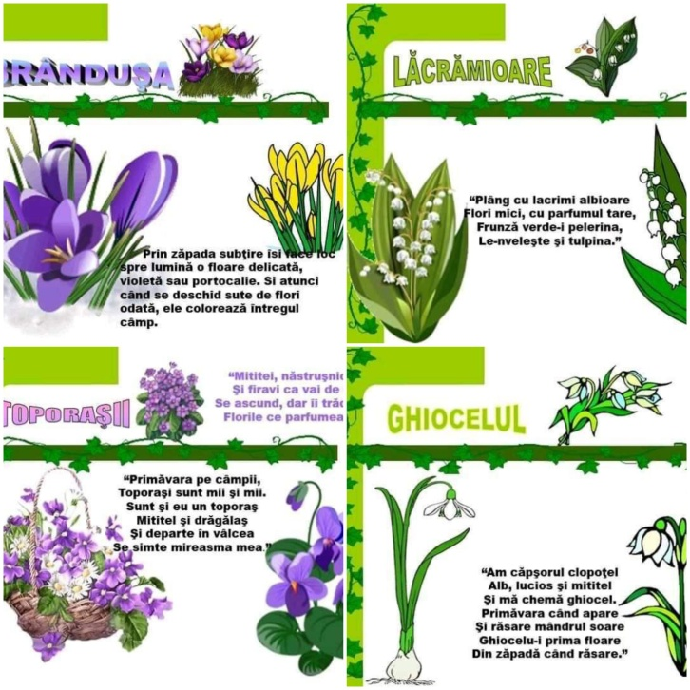

Copii au lucrat la sunetul și litera ( Țț )
Au avut însărcinări:
- Să rostească sunetul ;
- Să identifice dacă e consoană sau vocală;

- Să modeleze literadin plastelină, aluat,să scrie cu ață șiret, etc;
- Jocul ,,Cine-i mai isteț” ( să găsească cât mai multe cuvinte ce încep cu acest sunet)

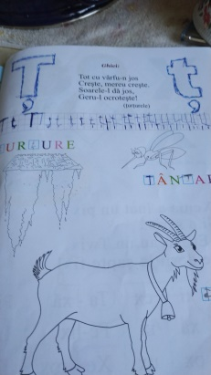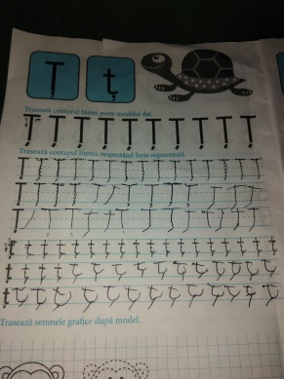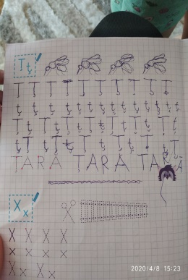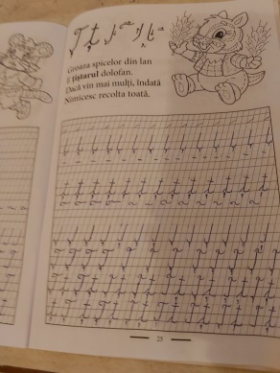
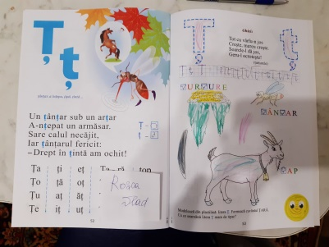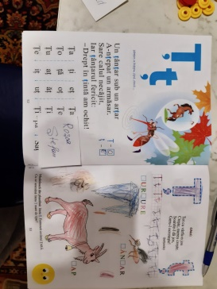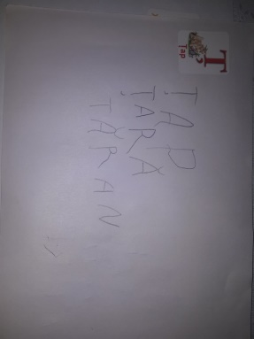
Au fost provocați și la descoperirea cuvintelor din rebusul propus de educători, rezultatele au fost îmbucurătoare.

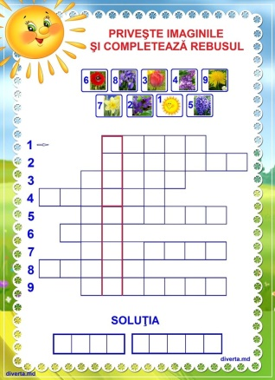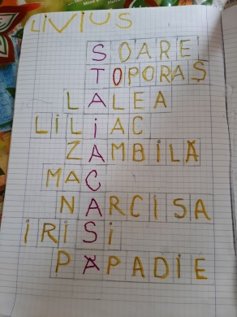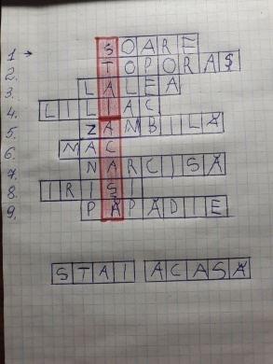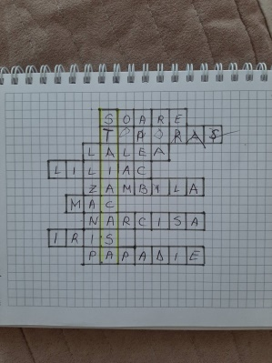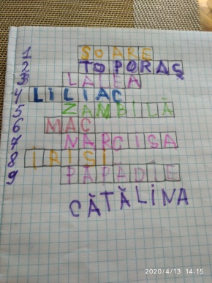

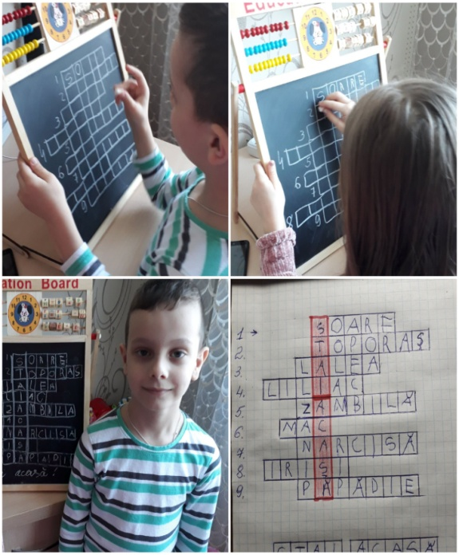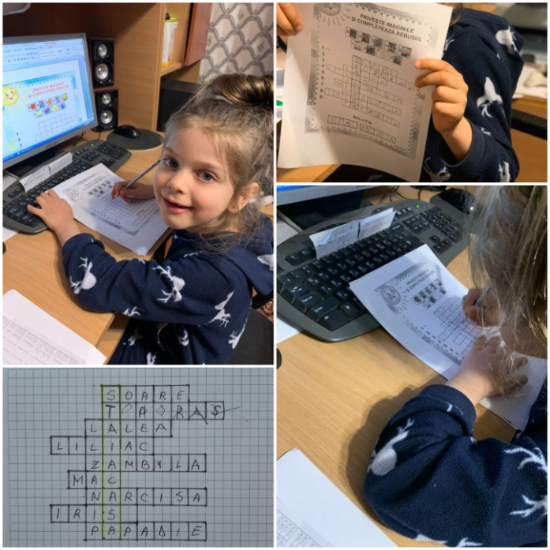

Miercuri la activitatea de matematică copii au învățat tema,,Direcțiile(spre stânga, spre dreapta)”
Li s-au propus exerciții și jocuri de determinare a deplasării de cătere copil la indicația părinteluii ;
Exerciții și jocuri de a unor obiecte față de alte obiecte, ființe(copii, adulți, animale);
Orientarea pe foaie.
Copiii au lucrat și suplimentar.
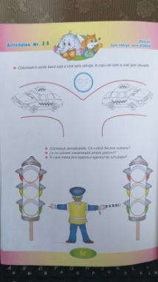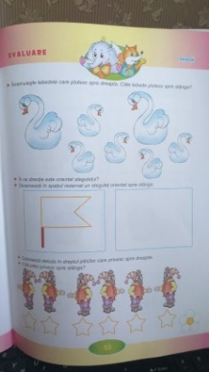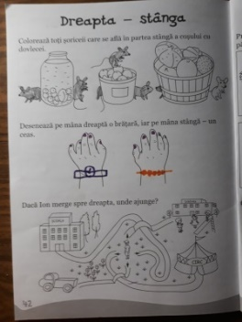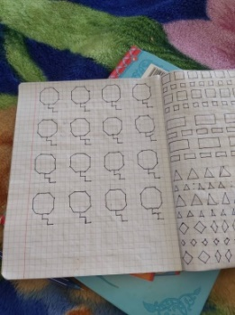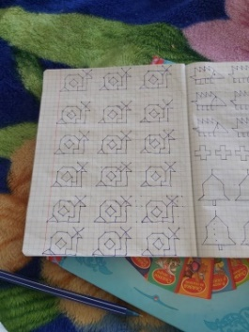
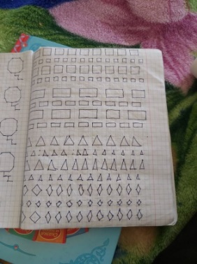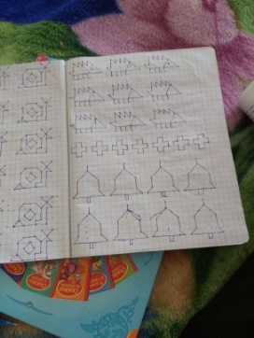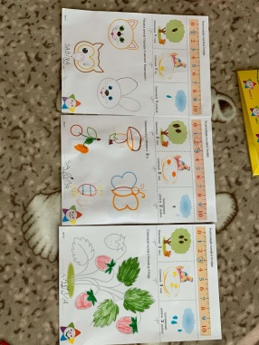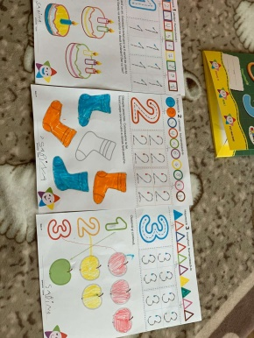

La Domeniul Arte copiii au desenat,modelat,aplicat colaje cu diverse flori de primăvară.
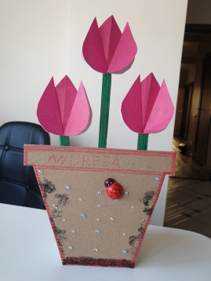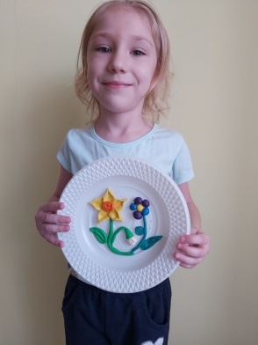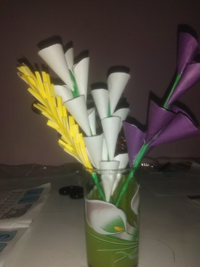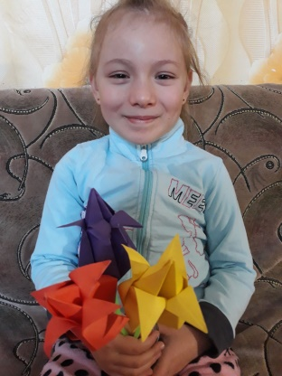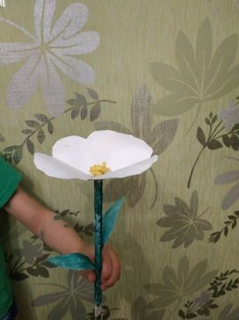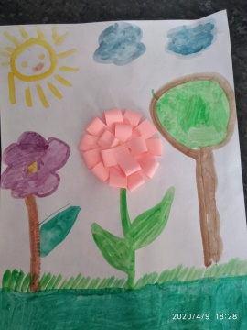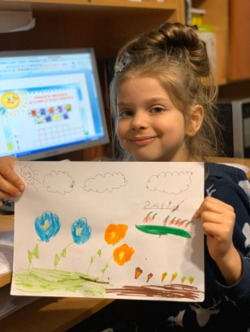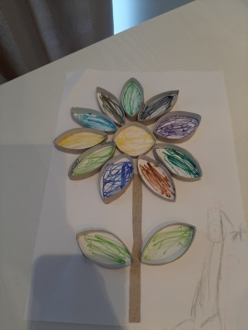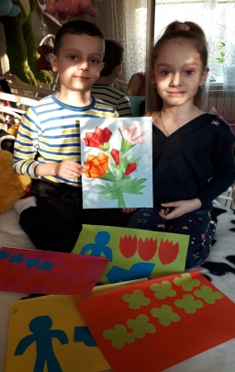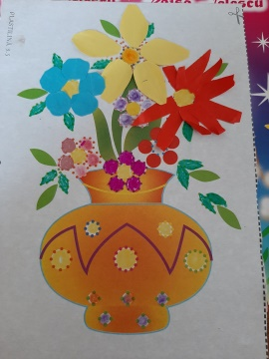
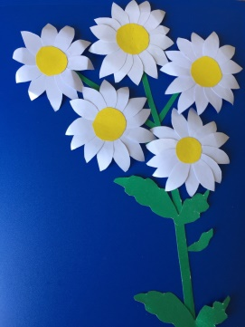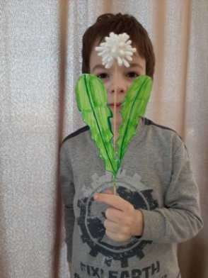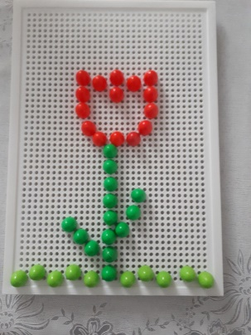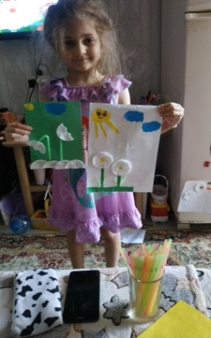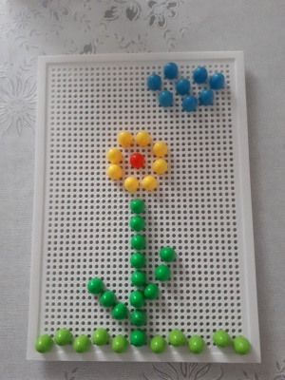
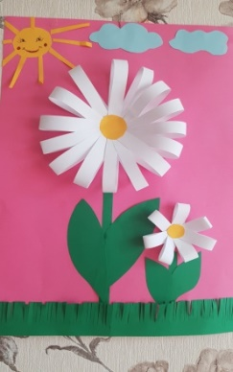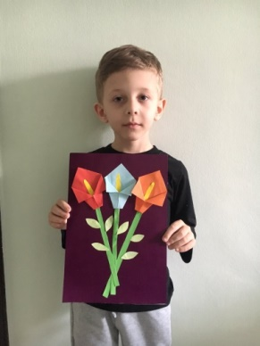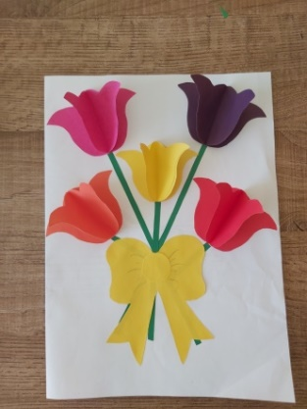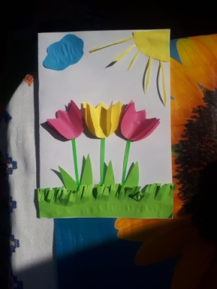

Vineri au avut de memorat poezia,,Flori de primăvară”,lectura ,,Povestea împărăției ramasă fără flori”.(Copii au transmis video cum recită poezia,cum povestesc povestea).
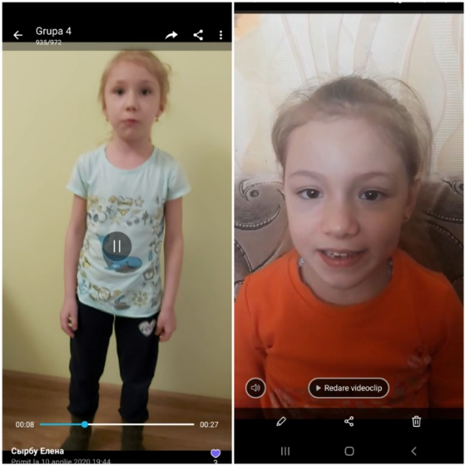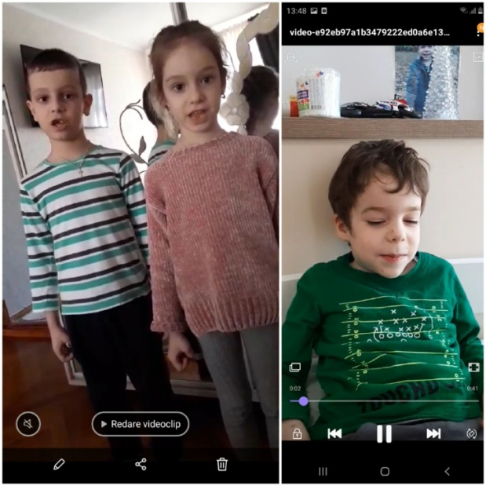

Copiii au semănat semințe de flori, îngrijindu-le și așteptând rezultatele/
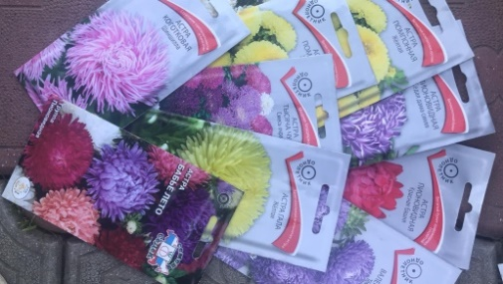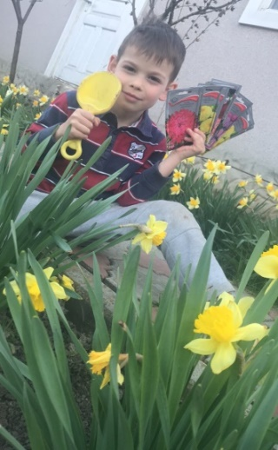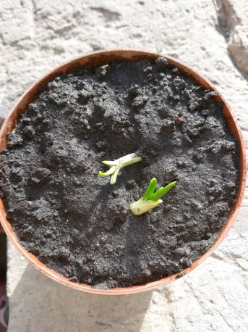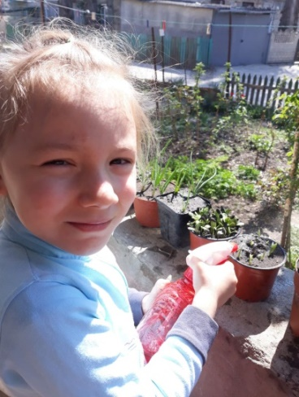

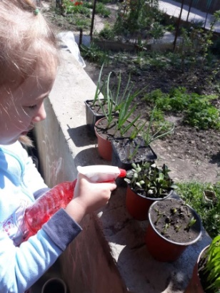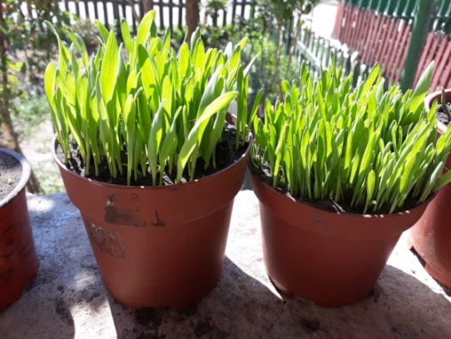

În săptămâna 13.04.20-17.03.20 învățarea la distanță, a continuat.
Fiidcă se apropia Paștele (sărbătoarea Luminii și a Învierii), am selectat metode de ai învăța pe copii să cunoască, să iubească si să păstreze obiceiurile, datinile strămoșilor noștri.
Copii din grupa nr.4 ,,Albinuța” din IET nr.75 au lucrat la tema ,, ,, PAȘTELE- BUCURIE ȘI LUMINĂ ÎN SUFLET DE COPIL”
Li s-a propus copiilor ,, POVESTEA PAȘTELUI"
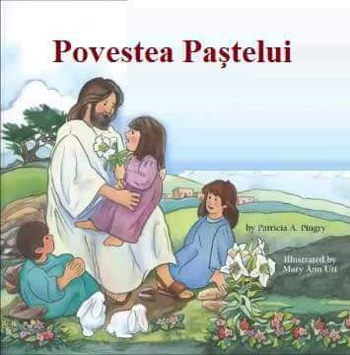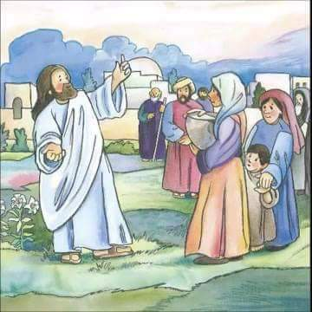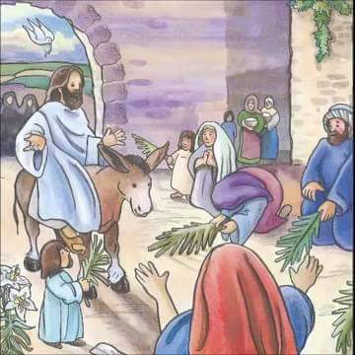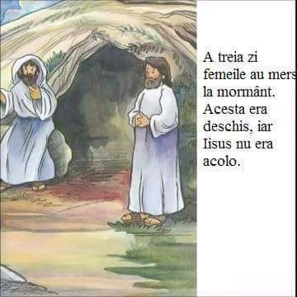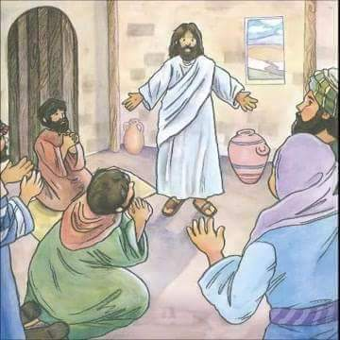
Copiii au avut însărcinarea de a asculta legenda lecturată de către părinți, să discute pe baza textului, să alcatiască întrebări și să răspundă la întrebări.
Părinții având însărcinarea să lectureze textul, să demonstreze imagilile corespunzător conținutului, să explice cuvintele și expresiile necunoscute, să-i ajute pe copii la alcătuirea întrebărilor și a răspunsurilor, să țină discuții după textul lecturat.
Iepurașul Țup le-a propus copiilor ,,Povestea Iepurașului de Paști”,având însărcinarea de a asculta povestea, de a învăța cuvintele necunoscute, de a răspunde la întrebări, de a repovesti textul, de a desena o segvență din poveste.
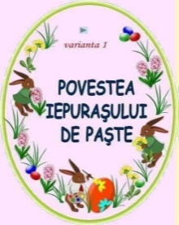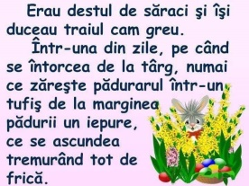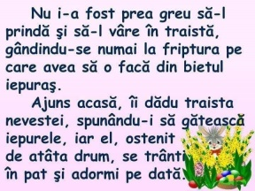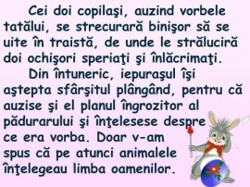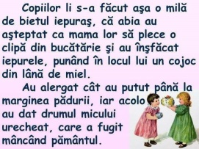
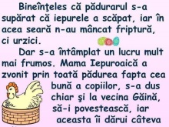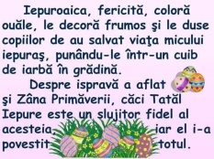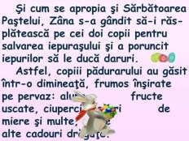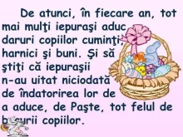
Iepurașul Țup a rămas mulțumit de rezultatele copiilor:
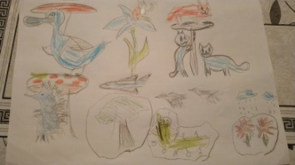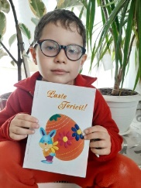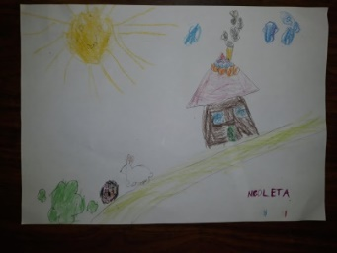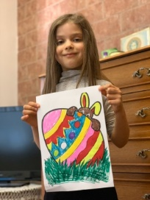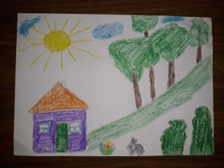

S-a propus spre învățare sunetele [cs] și litera [Xx].
Părinții au avut însărcinarea să explice copiilor că la rostire se aud 2 sunete, dar scriem numai o literă.
Copiii au avut însărcinari:
- să rostească aceste sunete clar
- ,,jocul cuvintelor” ( cuvinte ce conțin aceste sunete la început , mijloc, sfârșit);
- să citească silabe, pe silabe( exemple din carte);
- Să modeleze litera din plastelina, aluat, construiți din diferite obiecte, scrieți cu ața, șiret, etc.
- să repete sunetele vocale(se rostesc ușor, se cântă), consoane(se rostesc greu, nu se cântă).
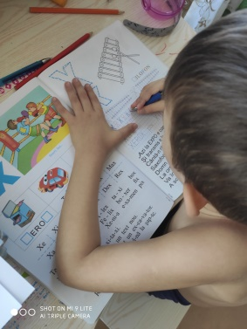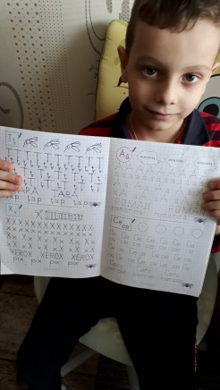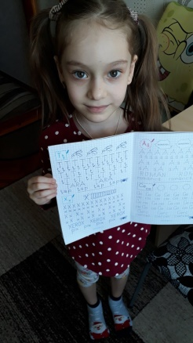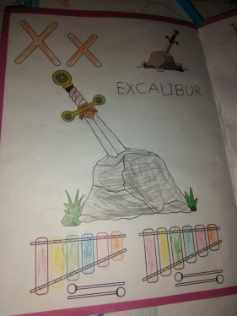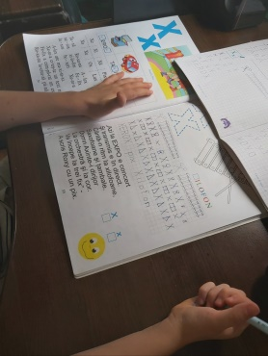
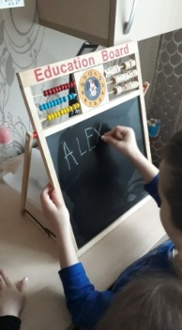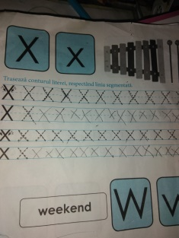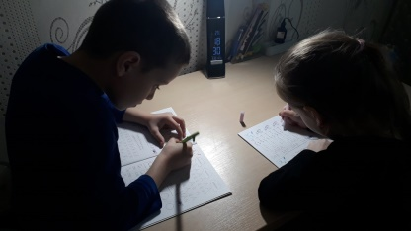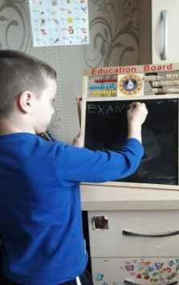

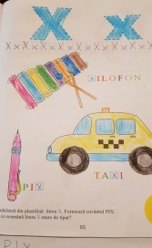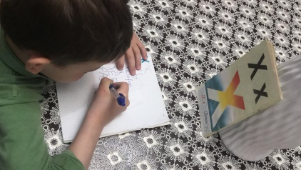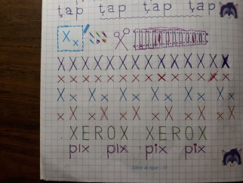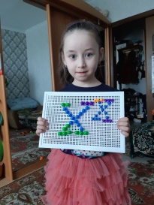
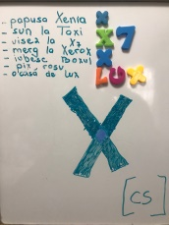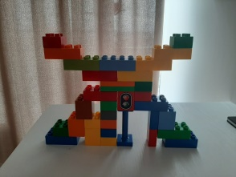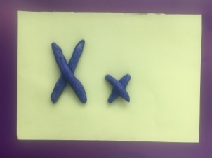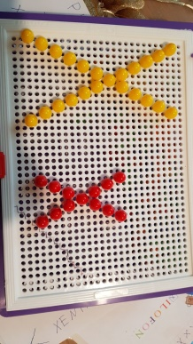
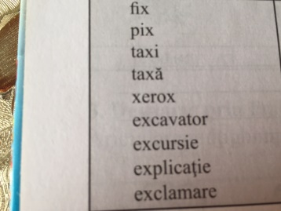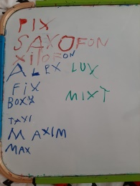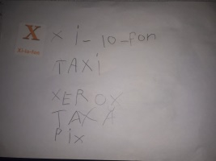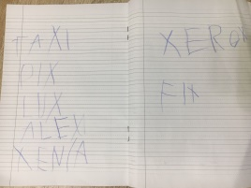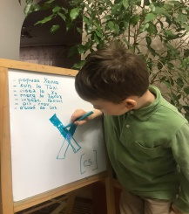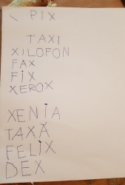
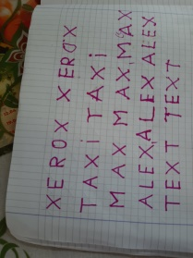 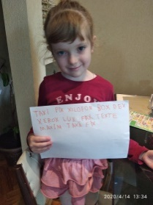n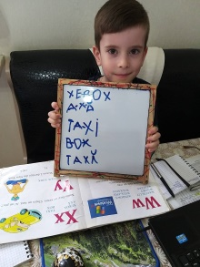 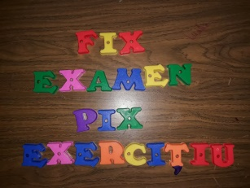 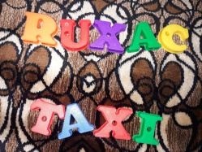 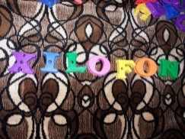
Pentru matematică avem tema ,,Poziții spațiale".
- să identifice poziția unui obiect fața de alt obiect;
- să identifice poziția sa față de un obiect, persoană;
- Jocul ,,Unde este locul meu" (de modificare a poziției spațiale a copilului ) ex: îi propuneți copilul dif. însărcinări, să treacă în fața lui tata, in spatele frățiorului, etc.
Apoi copilul poate să dea însărcinări.
Jocul ,, Ghici ce s-a schimbat"
Copilul va aranja mai multe obiecte, jucării în față, în stânga, pe, sub, etc... in raport cu masa sau alt reper, vor privi câteva minute ce și unde se află, se propune copilul să închidă ochii, în acest timp se schimbă locul la 1-2 obiecte si deschizând ochii copilul ghicește ce s-a schimbat.

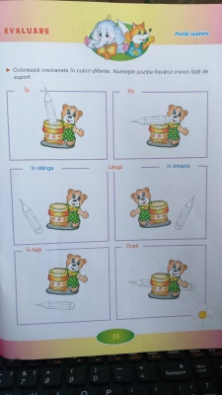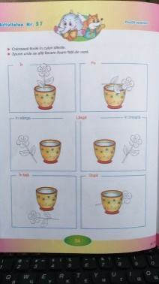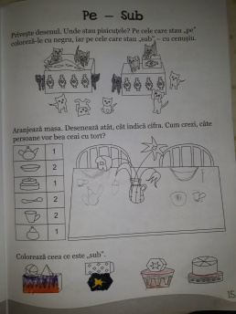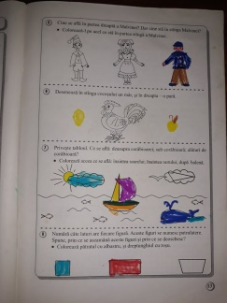

Li s-au propus fișe de lucru, neavând imprimantă copiii s-au descurcat foarte bune:
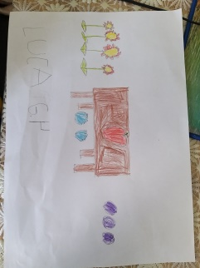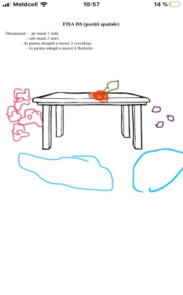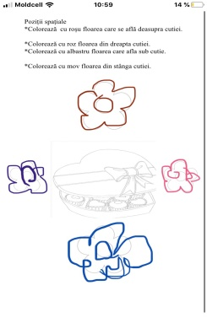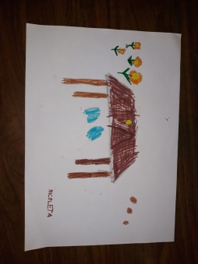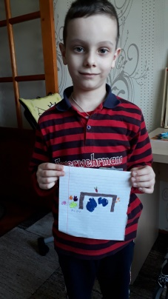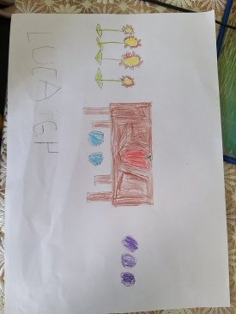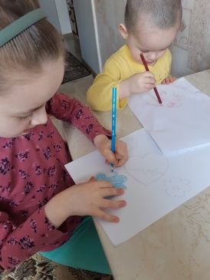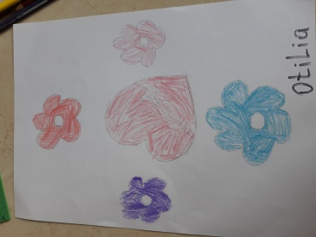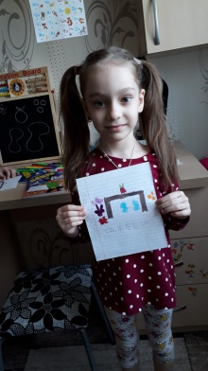
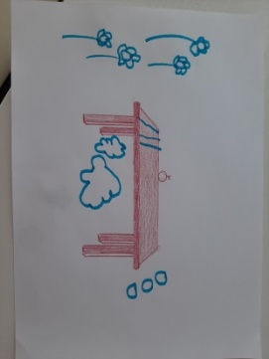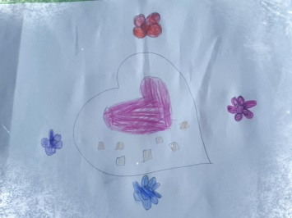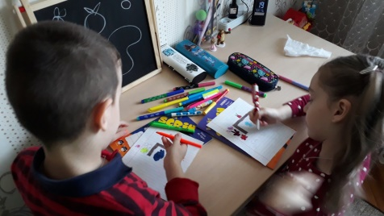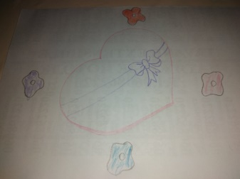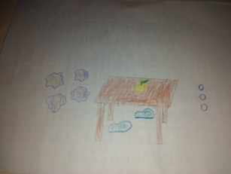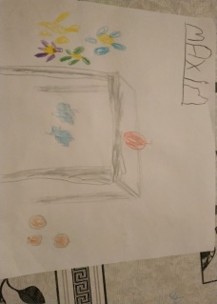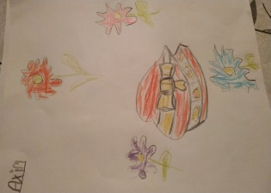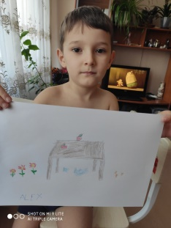
Legenda oualor rosii
Cand Hristos a fost urcat pe cruce,o femeie i-a adus un cos cu oua.A pus coșul pe crucea Lui sa a spus:
-Doamne,Iisus Hristoase,ne-ai mantuit de pacate si ne-ai ajutat.Noi ti-am făcut numai rau.Te rugam,iarta-ne!
Cand ea s-a ridicat,ouăle erau rosu ca sângele care venea din rănile lui Hristos.
Femeia s-a bucurat cand a vazut semnele lăsate de Hristos si a zâmbit,spunând ,,Hristos a inviat''
Discutați cu copiii despre semnificațiile oualor roșii, pască, despre pregătirile de Paști, îndemnați copiii să vă ajute la treburile casnice.
S-a mai propus:
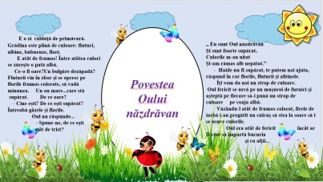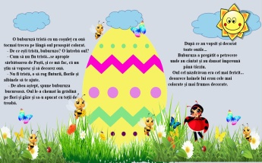
Experiență cu oul:
-Ce putem face cu oul?
-Plutește, se scufundă, se fierbe, il colorăm cu vopsea specială, le condeem.
- Din ce e format oul?
-Coajă calcaroasă, albuș transparent, gălbenuș galben-oranj.
la fierbere albușul și gălbenușul se întăresc, albușul devenind alb,
netransparent.
- Dacă punem oul sub găina-cloșcă peste 28 de zile apare puiul.
În ziua când veți vopsi ouă luați pe copii lângă voi să ducă observări.

Da Domrniul Arte copiii ajutați de părinți au reușit să redee niște lucrări extraordinare:
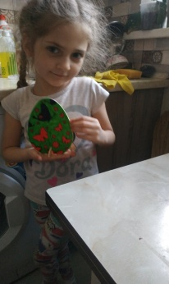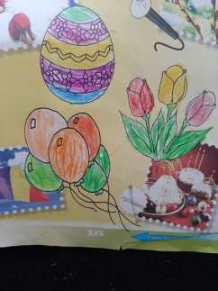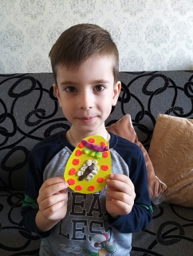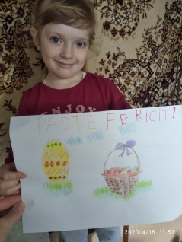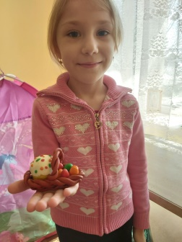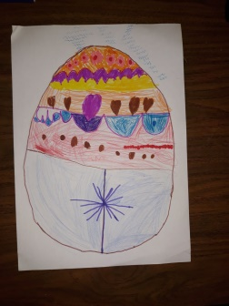
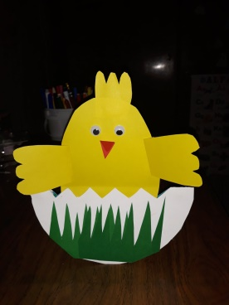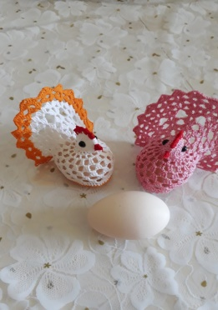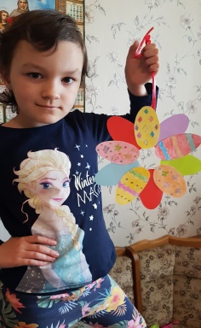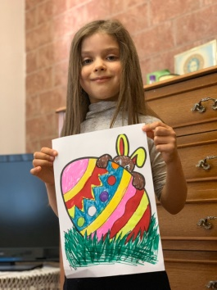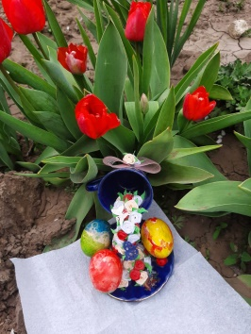

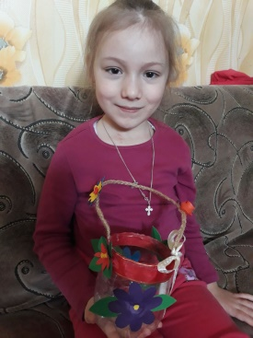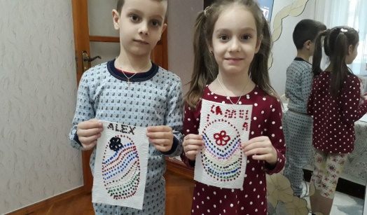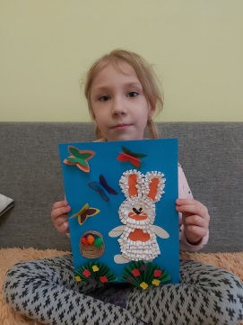

Copiii au memorat poezia ,,În ziua de Paști "
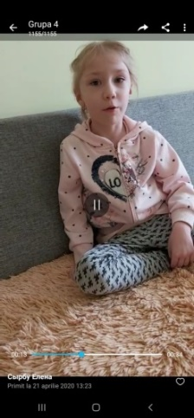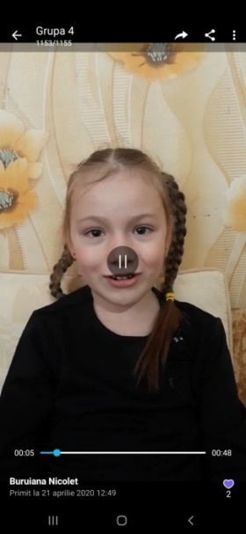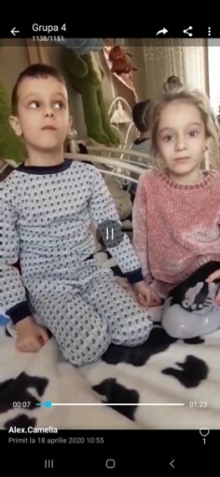

În procesul pregătirilor de Paști implicați și copiii, rezultatul muncii il veti demonstra prin poze, video.
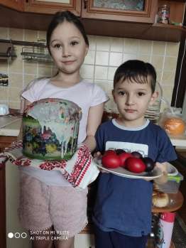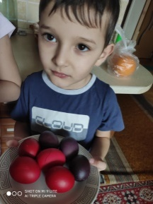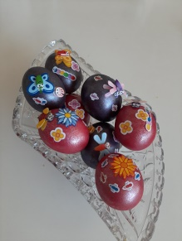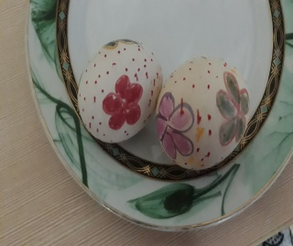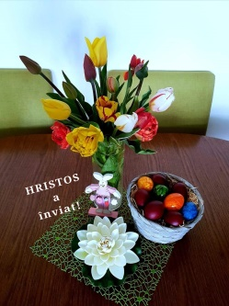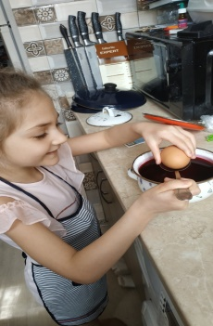
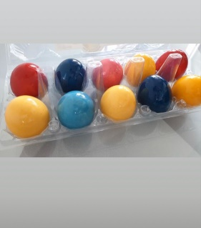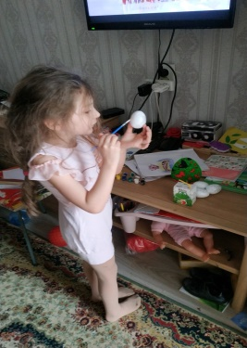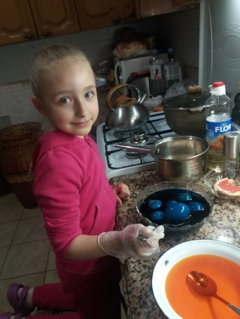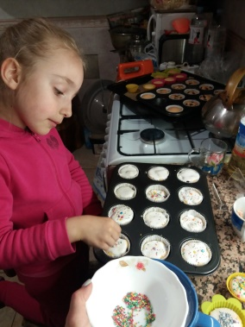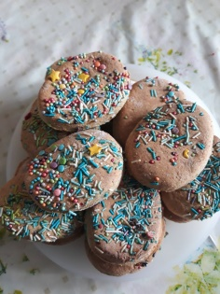

Vă propunem spre lecturare împreună cu copiii incă o poveste despre Iepurasul se Paști?
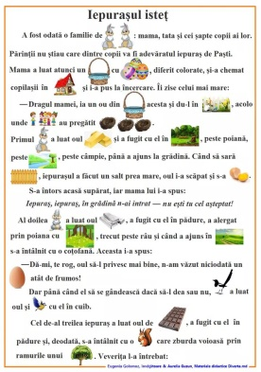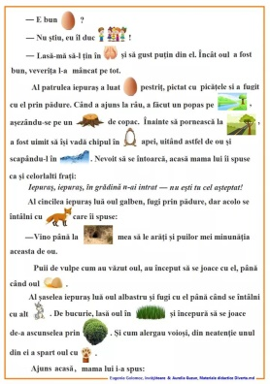

Părintele citește, copilul numește ce e reprezentat în imagine;
Explicați cuvintele și expresiile necunoscute;
Împreună cu copiii povestiți povestea.
V-a placut să cititi împreună cu copiii, dar copiilor???

În perioada 21.04.2020-24.04.2020 am propus informații, video despre Moldova, copiii au recitat, au povestit, au redat prin desen cele mai frumoase locuri .

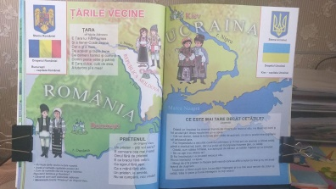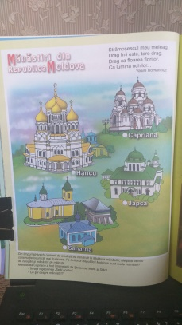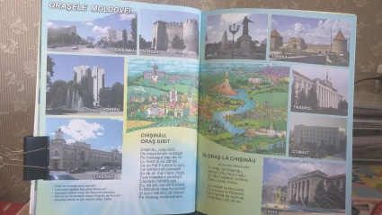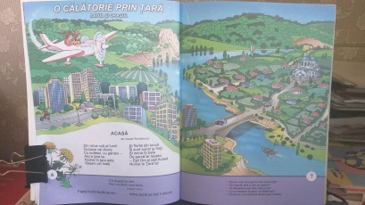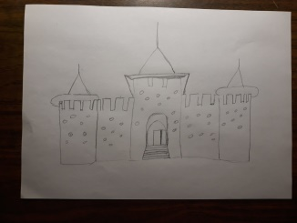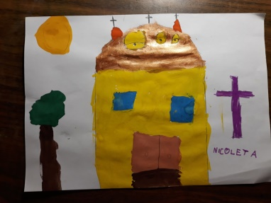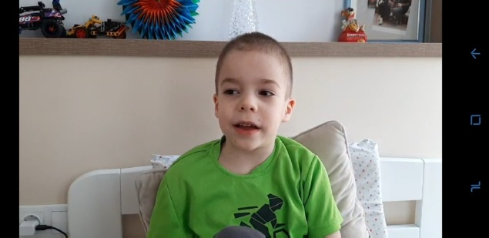
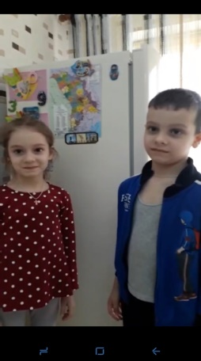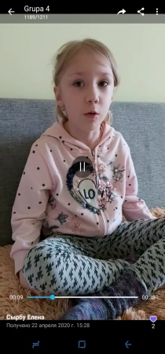

Ziua Pământului.
Ziua planetei este o zi în care trebuie să sărbătorim verdele, albastrul cerului, păsările, florile și tot ce ne înconjoară.
Am propus câteva idei de activități pentru copii:
- îmbrăcați-vă în verde sau albastru;
- ascultați sunete din natură, apoi identificați ce sunet este;
- plantati flori sau copaci;
- studiați cu lupa insecte, frunze, etc;
- vorbiti despre ciclul de viață a plantelor;
-construiți case pentru păsări;
- vorbiti despre reciclare.
A propus spre vizionare o poveste despre pământ.
Discuții pe baza video.
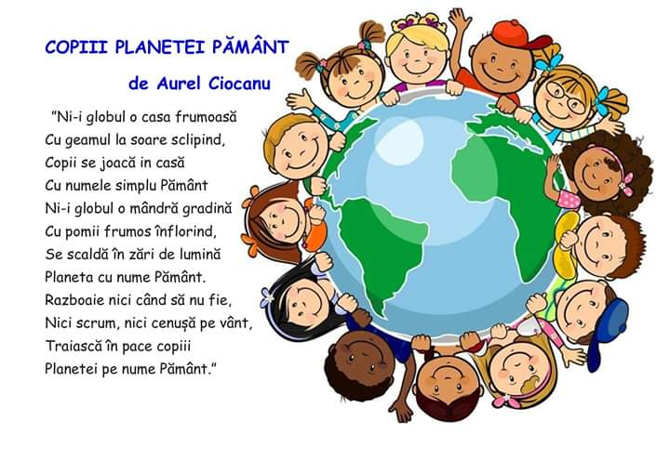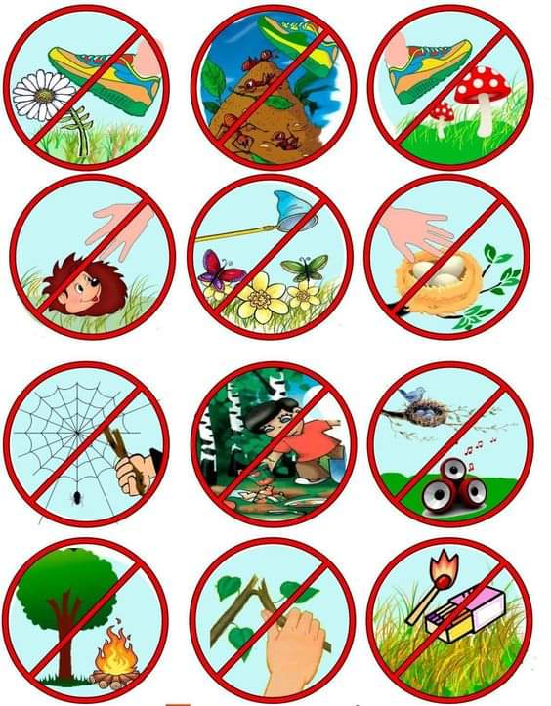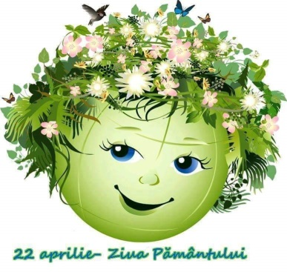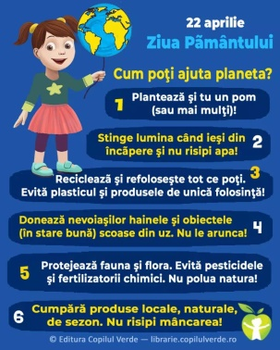
Copiilor și părinților nu li s-au propus însărcinări, n-am solicitat dovezi cu privire la realizare procesului la distanță, dar ei au fost dispuși spre realizarea si redarea prin desen ,modelaj dragostea față de frumos, natură, patrie.

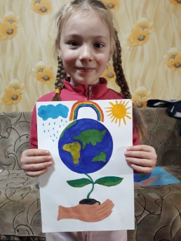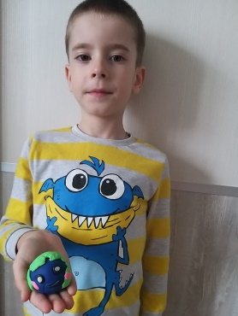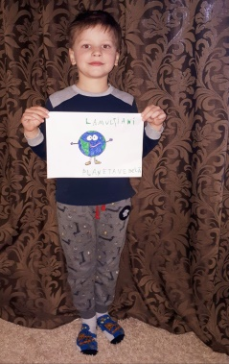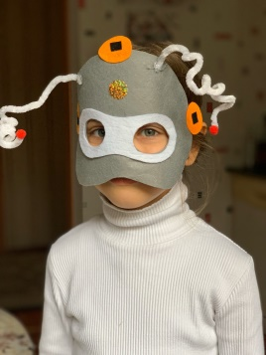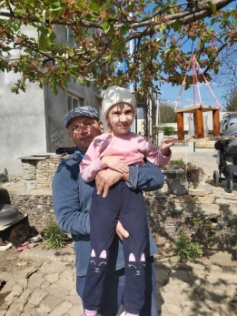
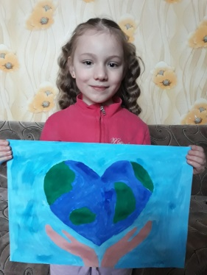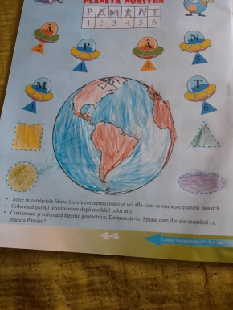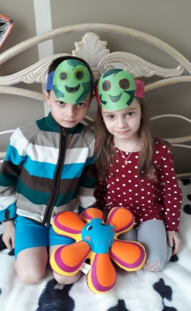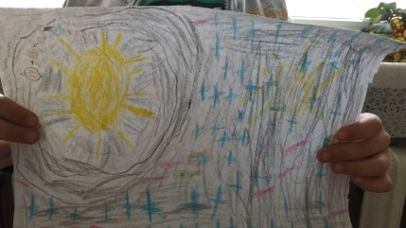
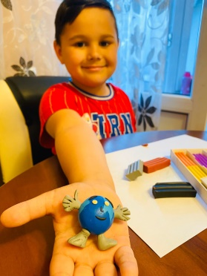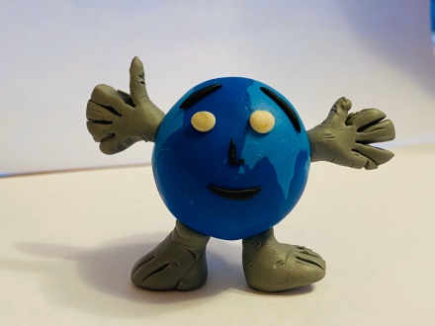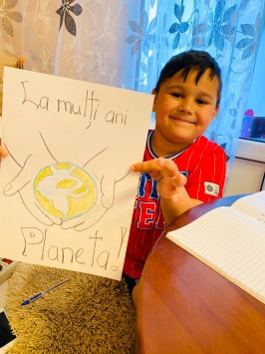
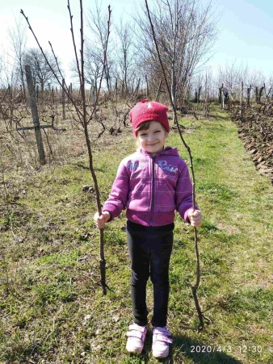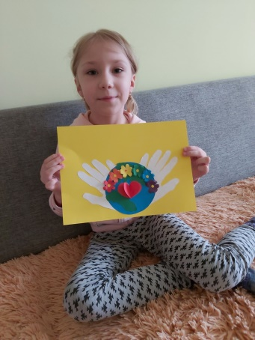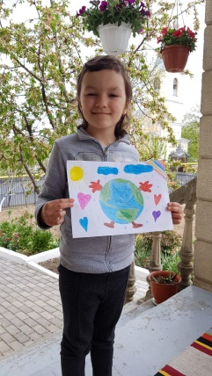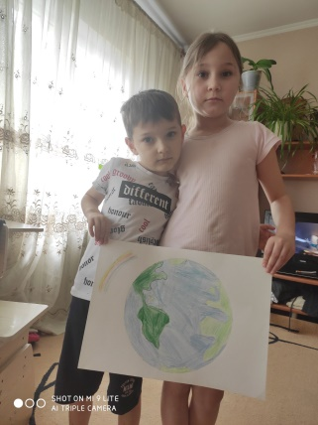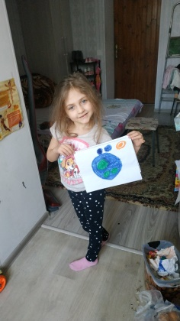
Pentru perioada 27.04-30.04.2020 am pregătit informații, povești, jocuri, fișe, curiozități despre insecte.

